Inhalt
Erfassung von Gruppenveranstaltungen/Gruppencoaching 2
Aufruf 2
Aufbau der Maske 2
Gruppencoaching anlegen 2
Teilnehmer:innen zu Gruppencoaching hinzufügen 3
Gruppencoaching auswählen 3
Teilnehmer:innen hinzufügen 3
Teilnehmer:innen vom Gruppencoaching entfernen 4
Übernahme in die Verlaufsdokumentation 4
Teilnehmer:innenliste bearbeiten 4
Gruppencoaching duplizieren 5
Gruppencoaching löschen 6
Anwesenheitsliste 6
Synchronisierung zwischen Gruppencoaching und Verlaufsdokumentation 6

Erfassung von Gruppenveranstaltungen/Gruppencoaching

Aufruf
Sie erreichen die Maske zur Erfassung von Gruppencoaching für ESF über den Hauptmenüpunkt «Gruppen/Kurse», dort wählen sie «ESF» aus.
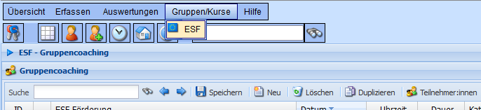
Abbildung 4: Gruppencoaching - Aufruf

Aufbau der Maske
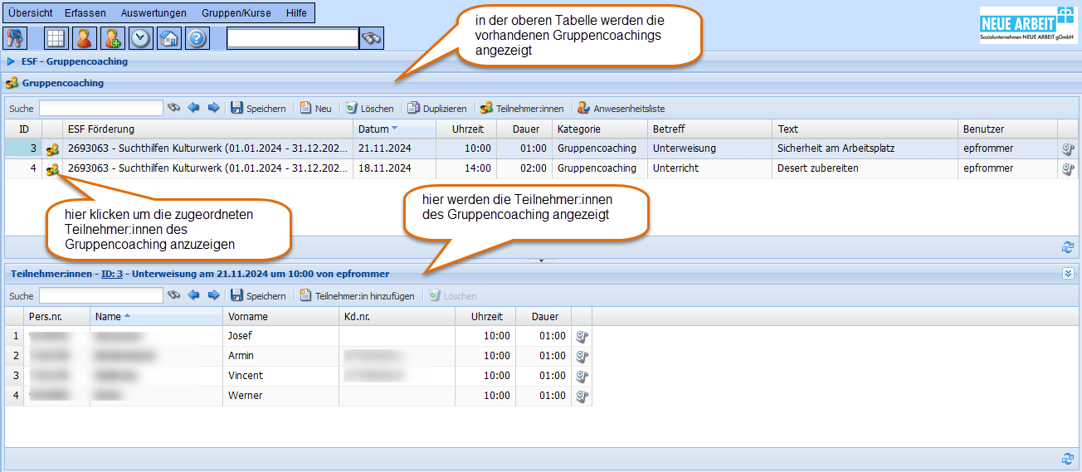
Abbildung 5: Gruppencoaching - Aufbau der Maske
Es werden nur die von ihnen angelegten Gruppencoachings angezeigt.

Gruppencoaching anlegen
Klicken sie in der oberen Tabelle «Gruppencoaching» auf «Neu». Es wird ganz oben eine neue leere Zeile eingefügt. Zellen mit dem Symbol sind Pflichtfelder und dürfen nicht leer sein.
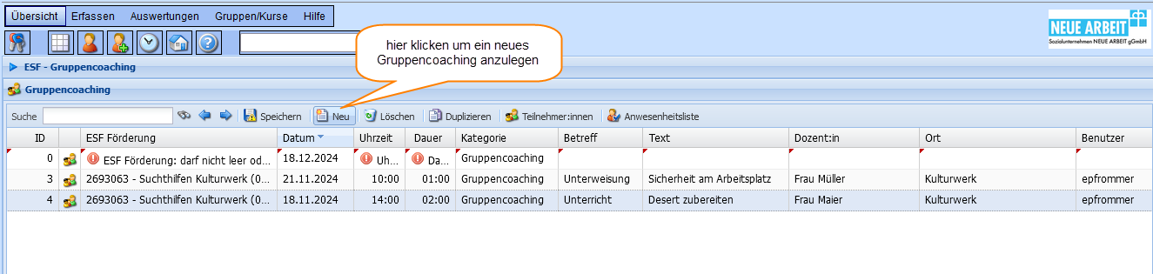
Abbildung 6: Gruppencoaching anlegen
Klicken sie auf «Speichern» nachdem sie die Daten vollständig erfasst haben. Wenn in einer Spalte noch ein rotes Ausrufezeichen erscheint sind die Daten nicht valide und werden nicht gespeichert.
Der Aufbau der Tabelle entspricht der Verlaufsdokumentation. Sie müssen lediglich noch die ESF Förderung auswählen. Die Kategorie wird mit «Gruppencoaching» vorbelegt und kann nicht geändert werden.
Die beiden Spalten «Dozent:in» und «Ort» können optional ausgefüllt werden. Wenn sie eine Anwesenheitsliste erstellen ist es sinnvoll die Spalten auszufüllen, da die Angaben in das Formular übernommen werden. Die beiden Felder sind Nachschlagefelder. Sobald sie mindestens einen Buchstaben eingegeben haben wird in der Datenbank nach entsprechenden Einträgen von ihnen gesucht und aufgelistet. So können sie sich Schreibarbeit sparen.
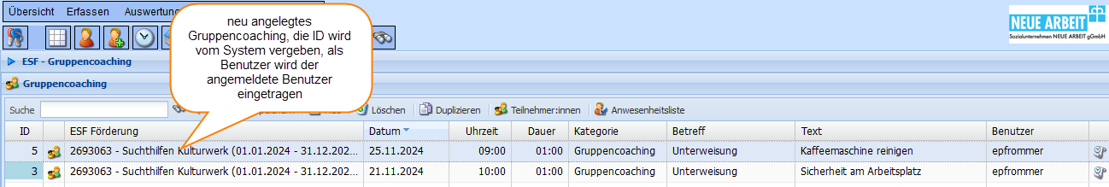Abbildung 7: Gruppencoaching - neu angelegt

Teilnehmer:innen zu Gruppencoaching hinzufügen

Gruppencoaching auswählen
Wählen sie das gewünschte Gruppencoaching aus und klicken sie in der Symbolleiste auf .
Alternativ können sie auch in Tabelle auf das Symbol klicken.
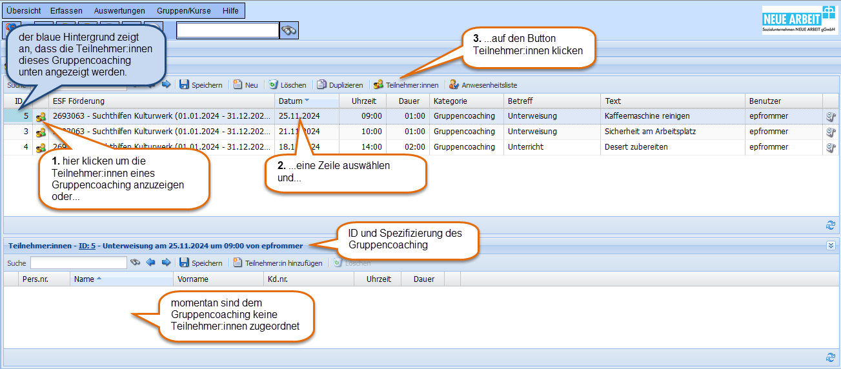
Abbildung 8: Gruppencoaching auswählen
In der Spalte «ID» der Gruppencoachings wird die eindeutige ID angezeigt, diese finden sie auch in der Titelzeile der Teilnehmer:innen. Wenn die ID hellblau hinterlegt ist werden die Teilnehmer:innen zu diesem Gruppencoaching angezeigt.

Teilnehmer:innen hinzufügen
Klicken sie in der unteren Tabelle «Teilnehmer:innen» auf . Es öffnet sich ein Fenster. In der Suchmaske können sie nach Name, Vorname, Kundennr. und Persnr. suchen. Bei Name, Vorname und Kundennr. genügt es nur einen Teil des Suchbegriffs einzugeben. Wenn z.B. bei Name "ab" eingegeben wird werden alle Nachnamen, die mit "ab" beginnen aufgelistet. Sie können bei diesen 3 Feldern auch * als Platzhalter für beliebig viele Zeichen verwenden.
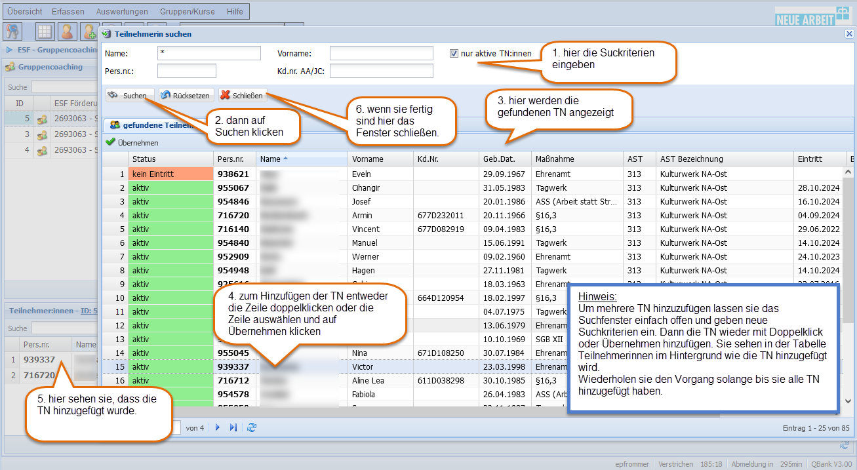Abbildung 9: Gruppencoaching - Teilnehmer:innen hinzufügen
Durch Klicken auf können sie alle Suchbegriffe löschen.

Wenn sie Teilnehmer:innen hinzufügen werden «Uhrzeit» und «Dauer» vom Gruppencoaching übernommen, können jedoch individuell geändert werden.

Teilnehmer:innen vom Gruppencoaching entfernen
Sie können eine Teilnehmer:in durch Auswählen und Klicken auf von der Liste entfernen.

Übernahme in die Verlaufsdokumentation
Die erfassten Daten werden in die Verlaufsdokumentation der Teilnehmer:innen übernommen. Dabei wird «Datum», «Kategorie», «Betreff» und «Text» von dem Gruppencoaching und «Uhrzeit» und «Dauer» von der Teilnehmer:innenliste übernommen.
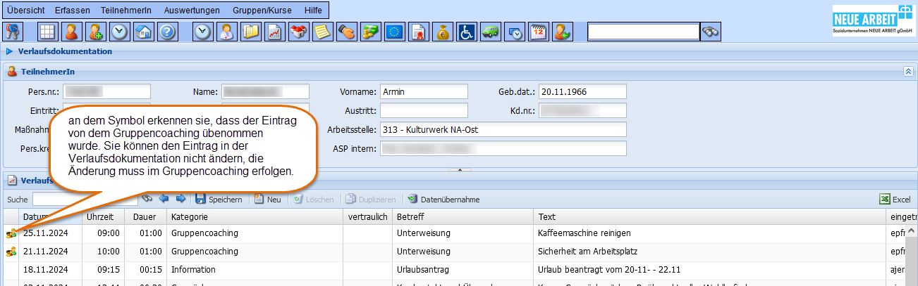
Abbildung 10: Gruppencoaching - Übernahme in Verlaufsdokumentation

Teilnehmer:innenliste bearbeiten
Sie können in der Teilnehmer:innenliste «Uhrzeit» und «Dauer» individuell ändern. Die Änderungen werden mit der Verlaufsdokumentation (siehe oben) synchronisiert.
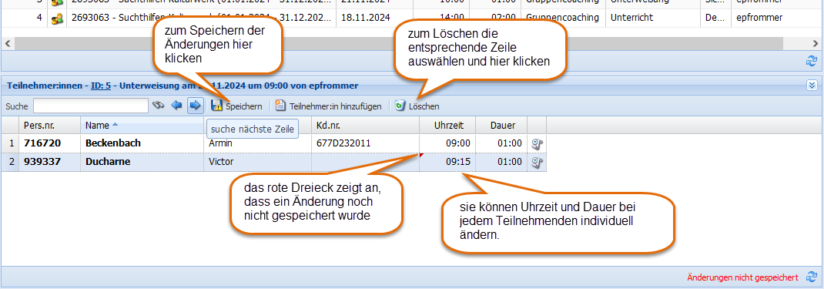
Abbildung 11: Gruppencoaching - Teilnehmer:innenliste bearbeiten
Hinweis: Wenn «Uhrzeit» und/oder «Dauer» in der Teilnehmer:innenliste geändert haben und danach «Uhrzeit» und/oder «Dauer» im Gruppencoaching ändern werden die Änderungen überschrieben.

Gruppencoaching duplizieren
Es kommt ja immer wieder vor, dass sich Gruppencoachings mit den gleichen Teilnehmer:innen wiederholen oder ähneln. Um das Gruppencoaching inkl. dem Hinzufügen der Teilnehmer:innen nicht wiederholen zu müssen können sie Gruppencoachings duplizieren. Die Teilnehmer:innen werden dabei auch dupliziert.
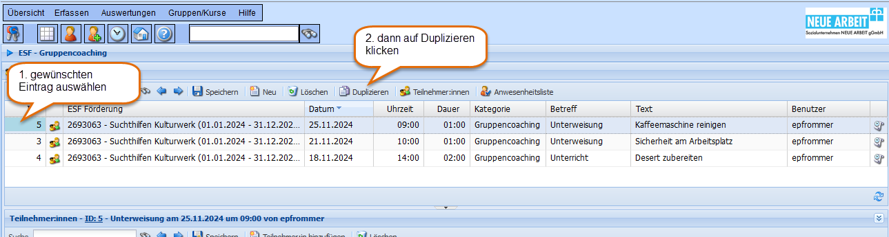
Abbildung 12: Gruppencoaching duplizieren - Eintrag auswählen
Es wird direkt oberhalb eine Kopie angelegt:
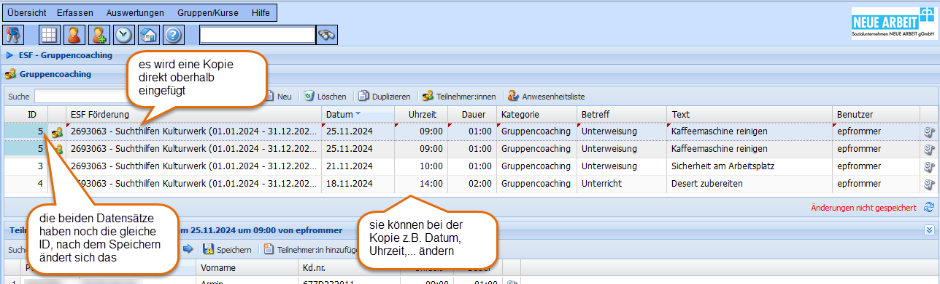
Abbildung 13: Gruppencoaching duplizieren – Kopie
Sie können nun den duplizierten Datensatz ändern.

Nach dem Speichern hat der Datensatz eine neue ID, die Teilnehmer:innen wurden übernommen, «Uhrzeit», und «Dauer» werden von dem neuen Gruppencoaching übernommen. In dem Beispiel wurde «Datum» und «Uhrzeit» bei dem duplizierten Eintrag geändert:
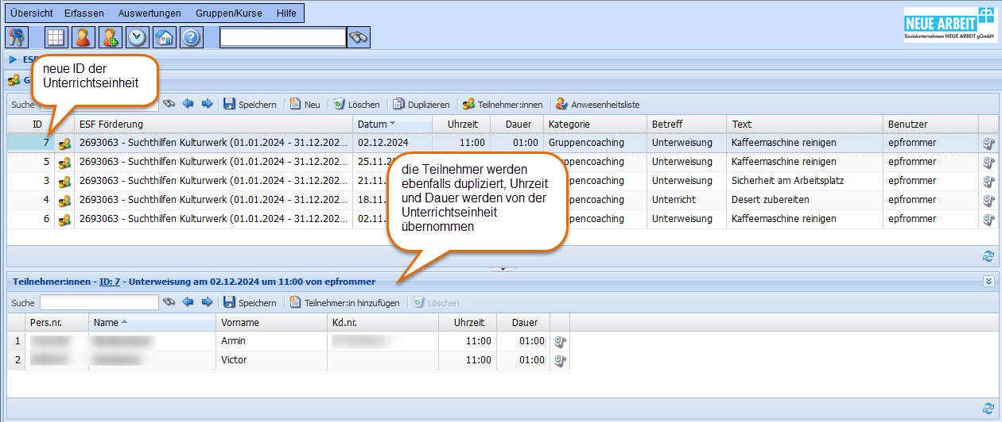
Abbildung 14: Gruppencoaching duplizieren - fertiger Eintrag

Gruppencoaching löschen
Durch Auswahl des gewünschten Gruppencoachings und Klicken auf können sie das Gruppencoaching inkl. Teilnehmer:innenzuordnung löschen. Die entsprechenden Einträge in der Verlaufsdokumentation werden ebenfalls gelöscht.

Anwesenheitsliste
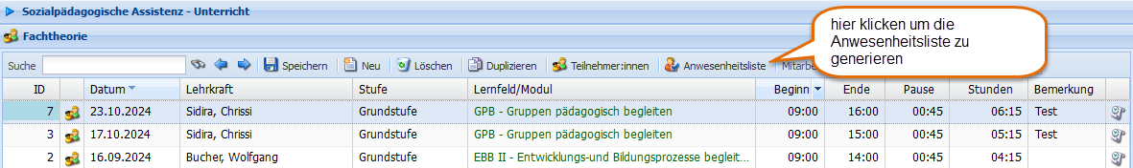
Abbildung 15: Gruppencoaching - Anwesenheitsliste

Sie erhalten die ausgefüllte Anwesenheitsliste, Dokument SNA-FB-xxxxx-Vxx_ESF_Anwesenheitsliste.

Synchronisierung zwischen Gruppencoaching und Verlaufsdokumentation
Die Daten in der Maske Gruppen/KurseESF und der Maske TeilnehmerinSozialpädagogische AssistenzVerlaufsdokumentation werden synchron gehalten:
- wenn sie bei dem Gruppencoaching Datum, Uhrzeit, Dauer, Betreff etc. ändern wird dies bei allen zu dem Gruppencoaching gehörenden Teilnehmer:innen in der Verlaufsdokumentation aktualisiert
- wenn sie eine Teilnehmer:in aus der Teilnehmer:innenliste löschen wird der Eintrag der gelöschten Teilnehmer:in aus der Verlaufsdokumentation entfernt
- wenn sie ein Gruppencoaching löschen werden alle dazu gehörigen Einträge aus der Verlaufsdokumentation gelöscht

